**BÀI MỞ ĐẦU**

**LÀM QUEN VỚI BỘ DỤNG CỤ, THIẾT BỊ THỰC HÀNH MÔN KHOA HỌC TỰ NHIÊN 8**

1. **TÓM TẮT LÝ THUYẾT**

**I. Một số dụng cụ và hoá chất trong môn KHTN 8**

**1. Một số dụng cụ thí nghiệm**

| STT | DỤNG CỤ | VÍ DỤ | Công dụng |
| --- | --- | --- | --- |
| 1 | Dụng cụ đo thể tích | Ống đong, cốc chia vạch | Đo thể tích chất lỏng |
| 2 | Dụng cụ đựng hóa chất | Lọ đựng hóa chất, ống nghiệm, mặt kính đồng hồ | Đựng hóa chất ( Lỏng, rắn) |
| 3 | Dụng cụ đun nóng | Đèn cồn  Bát sứ  Lưới thép  Kiềng đun | Đun nóng  Trộn hóa chất  Lót đáy cốc, tỏa đều nhiệt  Cố định dụng cụ |
| 4 | Dụng cụ lấy hóa chất, khuấy, trộn hóa chất | Thìa thủy tinh  Đũa thủy tinh | Lấy hóa chất  Khuấy, trộn hóa chất |
| 5 | Dụng cụ giữ cố định và để ống nghiệm | Bộ giá thí nghiệm  Giá để ống nghiệm | Cố định ống nghiệm  Để ống nghiệm |

1. **Một số hoá chất thí nghiệm**

| STT | Hóa chất | Ví dụ | Thao tác lấy hóa chất |
| --- | --- | --- | --- |
| 1 | Hóa chất rắn | Kim loại : zinc (Zn), copper (Cu)  Phi Kim: sulfur (S), carbon ( C)  Muối: calcium carbonate (CaCO3), sodium chloride ( NaCl) | Dùng thìa xúc hóa chất rắn dạng bột  Dùng kẹp gắp hóa chất dạng miếng |
| 2 | Hóa chất lỏng | Dung dịch muối ăn ( NaCl), dung dịch copper (II) sulfate (CuSO4) | Dùng ống hút nhỏ giọt |
| 3 | Hóa chất nguy hiểm | Hydrochloric acid (HCl), sulfuric acid (H2SO4) |  |
| 4 | Hóa chất dễ cháy nổ | Cồn ( C2H5OH), hydrogen (H2) |  |

**Chú ý:** Khi đun hóa chất: hơ nóng toàn bộ ống nghiệm rồi đun trực tiếp chỗ chứa hóa chất, với hóa chất lỏng ( nghiêng góc 60o, hướng miệng ống nghiệm về phía không có người

**II. Quy tắc sử dụng hoá chất an toàn**

- Đảm bảo các hóa chất phải có nhãn mác rõ ràng, đầy đủ thông tin

- Thao tác thí nghiệm đúng và thực hiện nghiêm túc các quy tắc sử dụng hóa chất an toàn

**III. Thiết bị điện**

**1. Một số thiết bị điện trong môn KHTN 8**

| STT | Thiết bị điện cơ bản | Công dụng |
| --- | --- | --- |
| 1 | Điện trở và biến trở | điều chỉnh dòng điện |
| 2 | Điốt và điốt phát quang | Cho dòng điện đi qua 1 chiều |
| 3 | Pin | Cung cấp dòng điện |
| 4 | Oát kế | Đo khả năng tiêu thụ điện |
| 5 | Công tắc | Đóng hay mở dòng điện |
| 6 | Cầu chì | Giữ an toàn mạch điện |
| 7 | Một số đồng hồ đo điện cơ bản ( Ampe kế A - Vôn kế V) | Đo đại lượng điện |

**2 Một số lưu ý sử dụng điện an toàn**

- Thực hiện đúng nội quy

- Đảm bảo các yêu cầu

- Chỉ tiến hành khi giáo viên hay người lớn kiểm tra và cho phép

1. **TRẢ LỜI CÂU HỎI TRONG BÀI HỌC**

**Câu mở đầu**  Quan sát ống đong đựng dung dịch copper(II) sulfate (hình 1), ghi lại thể tích của dung dịch trong ống đong và báo cáo kết quả trước lớp.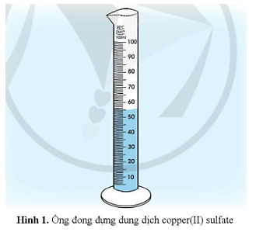

Quan sát hình 1, xác định được thể tích dung dịch trong ống đong là 55 mL.

1. **Vì sao không nên kẹp ống nghiệm quá thấp hoặc quá cao?**

Không nên kẹp ống nghiệm quá cao để dễ dàng thao tác thí nghiệm; không nên kẹp ống nghiệm quá thấp tránh để tuột, rơi ống nghiệm, đặc biệt là ống nghiệm đã chứa hoá chất, gây nguy hiểm.

Khi kẹp ống nghiệm, cần kẹp ở vị trí 1/3 ống nghiệm, tính từ miệng ống nghiệm xuống

**\* Bài nối**: a-2, b-4, c-6, d-1, e-3, g-5

1. **Vì sao phải hơ nóng đều ống nghiệm?**

Khi đun hóa chất cần phải hơ nóng đều ống nghiệm, sau đó mới đun trực tiếp tại nơi có hoá chất. Việc hơ nóng đều ống nghiệm giúp nhiệt tỏa đều, tránh làm nứt, vỡ ống nghiệm khi lửa tụ nhiệt tại một điểm.

1. **Trong gia đình cũng có một số thiết bị điện cơ bản, kể tên những thiết bị đó?**

- Điện trở, biến trở thường có trong các thiết bị sử dụng điện: quạt điện, bếp điện, tivi, …

- Pin thường có trong các thiết bị điều khiển, đồ chơi trẻ em.

- Công tắc, cầu chì, aptomat thường mắc trong mạch điện để bảo vệ các thiết bị sử dụng điện.

- Ổ cắm điện, dây nối là các thiết bị điện hỗ trợ khi lắp mạch điện.

1. **Ngoài đèn led xanh như ở hình 12 kể ra các điốt hay led khác mà em biết.**

Trên thực tế có một số loại đèn led phổ biến như:

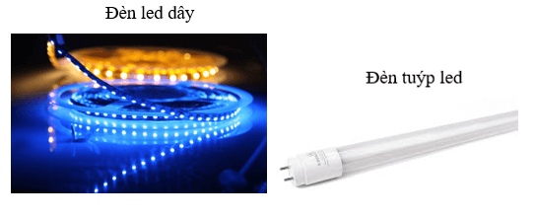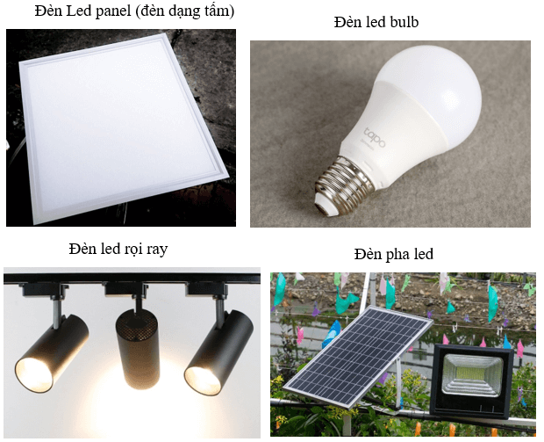

1. **Kể và mô tả về một số loại pin mà em biết.**

- Pin tiểu (Pin 2A/ pin con thỏ, pin 3A) thường dùng trong các thiết bị điện tử cẩm tay như đồng hồ treo tường, điều khiển, đồ chơi trẻ em, …

- Pin trung (pin C) có hình trụ tròn, có kích thước 50 × 26mm, có dung lượng trung bình là khoảng 6000mAh và được sử dụng linh hoạt trong các thiết bị thông dụng như mồi lửa bếp ga, đài cát – sét, …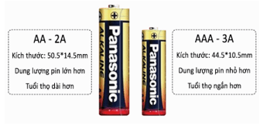

- Pin đại (pin D, pin LR20) là loại pin có dung lượng lớn nhất trong các loại pin hình trụ, với dung lượng tối đa lên tới 12.000 mAh, kích thước là 60 × 34 mm. Thường được sử dụng trong các mẫu đèn pin cỡ lớn.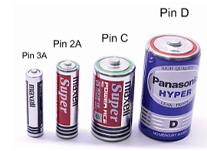

- Pin cúc áo (pin điện tử) là loại pin dẹt, có kích thước rất nhỏ với đường kính khoảng 20mm, chiều cao khoảng 2,9 mm đến 3,2 mm tùy thuộc vào kiểu máy và có dung lượng từ 110mAh đến 150mAh. Thường được dùng làm nguồn điện cho các thiết bị, đồ dùng, vật dụng nhỏ như đồng hồ, đồ chơi.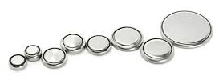

1. **Cho biết ở nhà em dùng công tắc ở những vị trí nào, thiết bị nào.**

- Công tắc dùng để bật, tắt các thiết bị và thường sử dụng trong các mạch điện chiếu sáng hoặc đi kèm với đồ dùng điện nên trong mạch điện công tắc thường lắp ở vị trí trên dây pha, nối tiếp với dây tải, sau cầu chì.

- Ở nhà em thường được lắp ở các vị trí như hai đầu cầu thang, nơi có bóng đèn điện, quạt điện, bếp điện.

1. **Các cầu chì hoặc aptomat thường đặt ở đâu?**

Cầu chì hoặc aptomat thường được mắc sau nguồn điện tổng và ở trước các thiết bị điện trong mạch điện.

Ví dụ như mạch điện sau:

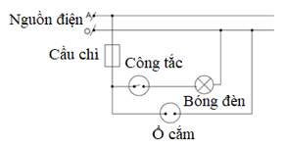

1. **Nêu một số loại đồng hồ đo điện khác mà em biết. Những đồng hồ đó được sử dụng khi nào?**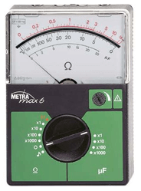

Một số loại đồng hồ đo điện mà em biết:

- Ôm kế được sử dụng để đo điện trở của mạch điện hay khối vật chất.

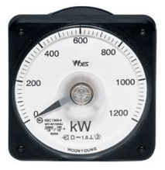

- Oát kế là dụng cụ đo công suất điện năng (hoặc tốc độ cung cấp năng lượng điện).

1. **Chỉ ra những tình huống nguy hiểm có thể gặp phải trong khi tiến hành thí nghiệm với hoá chất hay với các thiết bị điện. Đề xuất cách xử lý an toàn cho mỗi tình huống đó.**

- Những tình huống nguy hiểm có thể gặp phải trong khi tiến hành thí nghiệm với hóa chất và cách xử lý:

+ Nếu bị bỏng vì acid đặc, nhất là sulfuric acid đặc thì phải dội nước rửa ngay nhiều lần, nếu có vòi nước thì cho chảy mạnh vào vết bỏng 3 – 5 phút, sau đó rửa bằng dung dịch NaHCO3, không được rửa bằng xà phòng.

+ Bị bỏng vì kiềm đặc thì lúc đầu chữa như bị bỏng acid, sau đó rửa bằng dung dịch loãng acetic acid 5% hay giấm.

+ Khi bị ngộ độc bởi các khí độc, cần đình chỉ thí nghiệm, mở ngay cửa và cửa sổ, đưa ngay bệnh nhân ra ngoài chỗ thoáng gió, đưa các bình có chứa hoặc sinh ra khí độc vào tủ hốt hoặc đưa ra ngoài phòng…

- Một số tình huống nguy hiểm có thể gặp phải trong khi tiến hành thí nghiệm với các thiết bị điện và cách xử lý an toàn cho tình huống đó:

+ Thiết bị điện như bóng đèn có thể bị cháy do nguồn điện cung cấp quá lớn.

Xử lí tình huống: ngắt ngay nguồn điện cung cấp và lắp cầu chì trong mạch tránh cho thiết bị điện thí nghiệm sau bị cháy, cần đọc kĩ thông số thiết bị điện và sử dụng nguồn điện cung cấp hợp lí.

+ Mắc ampe kế không đúng cách gây hỏng thiết bị.

Xử lí tình huống: GV cần nhắc nhở kĩ lưỡng tới HS cách mắc ampe kế tránh mắc sai gây hỏng thiết bị, chập mạch điện.

1. **CÂU HỎI CUỐI BÀI ( KHÔNG)**
2. **SOẠN 5 CÂU TỰ LUẬN**

**Câu 1: Điền tên các dụng cụ thí nghiệm tương ứng**

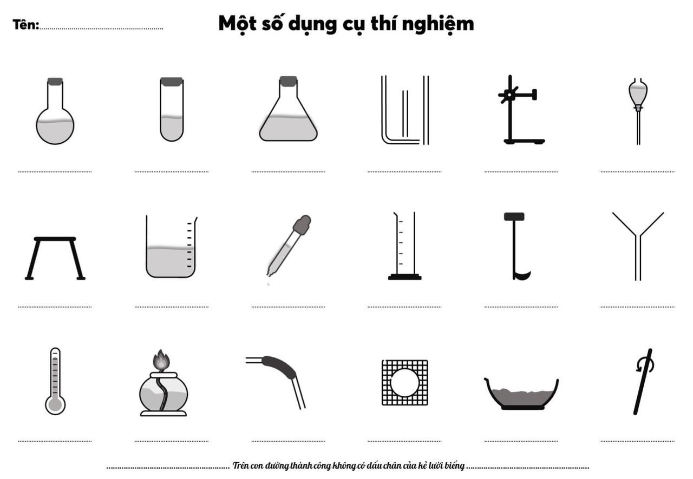

***( Sưu tầm cô Trang Vũ)***

**Câu 2: Hãy cho biết thông tin có trên các nhãn hoá chất ở hình sau?**

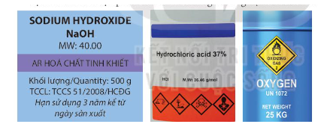

**Lời giải chi tiết:**

Thông tin có trên các nhãn dán là:

| Tên hoá chất: Sodium hydroxide  Công thức hoá học: NaOH  Độ tinh khiết  Khối lượng: 500g  Tiêu chuẩn chất lượng: TCC551/2008/HCĐG  Hạn sử dụng | Tên hoá chất: Hydrochloric acid  Nồng độ: 37%  Công thức hoá học: HCl  Khối lượng mol phân tử: 36,46 g/mol  Các biển cảnh báo nguy hiểm | Trạng thái của chất: thể khí  Tên hoá chất: Oxygen  Khối lượng: 25 kg |
| --- | --- | --- |

**Câu 3: Trình bày cách lấy hoá chất rắn và cách lấy hoá chất lỏng**

**Lời giải chi tiết:**

**Cách lấy hoá chất rắn**

Khi lấy hoá chất rắn ở dạng hạt  nhỏ hay bột ra khỏi lọ phải dùng thìa kim loại hoặc thuỷ tinh để xúc.

Khi lấy hóa chất rắn ở các dạng hạt to, dây, thanh có thể dụng panh/ kẹp để gắp. Không được đặt lại thìa/panh vào lọ đựng hoá chất sau khi sử dụng.

**Cách lấy hoá chất lỏng**

Thượng phải rót qua phễu, ống đong có mỏ nhọn hoặc cốc, lấy lượng nhỏ dung dịch thường dùng ống hút nhỏ giọt; rót hóa chất lỏng từ lọ cần hướng nhãn dán lên phía trên để tránh các giọt hoá chất dính vào nhãn dán làm hỏng nhãn dán.

**Câu 4: Sử dụng thiết bị đo pH phù hợp để xác định pH của các mẫu sau:**

**a) nước máy; b) nước mưa; c) nước chanh; d) nước vôi trong**

**Lời giải chi tiết:**

Học sinh tiến hành đo ( dùng quỳ tím) dưới sự hướng dẫn của GV. Có thể tham khảo số liệu sau:

a) nước máy: pH ≈ 7,5

b) nước mưa pH ≈ 4,65 - 7,5 (ở thành phố); 3,8 - 5,3 (ở khu công nghiệp)

c) nước chanh pH ≈ 2 - 3

d) nước vôi trong pH > 7 (tuỳ thuộc vào nồng độ chất tan)

**Câu 5:** Quan sát ampe kế và vôn kế trong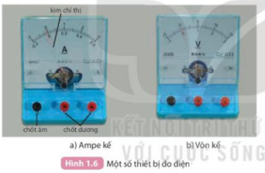

Chỉ ra các đặc điểm đặc trưng của ampe kế và vôn kế

Chỉ ra sự khác nhau của 2 dụng cụ này

**Lời giải chi tiết:**

**Các đặc điểm các đặc trưng của ampe kế và vôn kế**

Ampe kế:

Dùng để đo cường độ dòng điện

Có đơn vị đo là ampe (A) hoặc miliampe (mA)

Cấu tạo: chốt âm, chốt dương, kim chỉ thị, các thang đo, đơn vị đo, chốt chỉnh kim chỉ thị

Vôn kế:

Dùng để đo hiệu điện thế

Có đơn vị đo là vôn (V), milivôn (mV) hoặc kilovôn (kV)

Cấu tạo:

**Sự khác nhau giữa ampe kế và vôn kế**

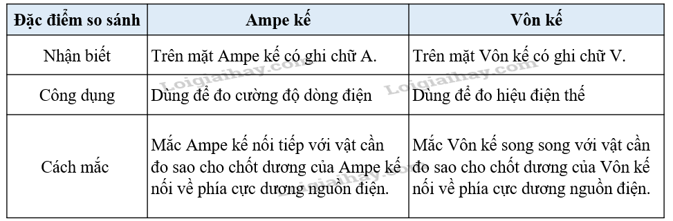

1. **BÀI TẬP TRẮC NGHIỆM**

### NỘI DUNG TRẮC NGHIỆM

**Câu 1:(NB)**  Dụng cụ nào dùng để khuấy khi hòa tan chất rắn?

A. Thìa thủy tinh **B. Đũa thủy tinh** C. Kẹp gắp Dụng cụ bất kì có thể khuấy được

**Câu 2:(NB)** Dụng cụ nào dùng để đựng trộn các hóa chất rắn với nhau hoặc nung các chất ở nhiệt độ cao?

A. Cốc B. Bình tam giác C. Ống nghiệm **D. Bát sứ**

**Câu 3:(NB)** Nếu dùng để kẹp ống nghiệm thì nên đặt kẹp ở vị trí nào?

A. ở vị trí gần miệng ống nghiệm

B. ở vị trí 1/2 ống nghiệm

###### C. ở vị trí 1/3 ống nghiệm tính từ miệng ống nghiệm xuống

D. ở vị trí 2/3 ống nghiệm tính từ miệng ống nghiệm xuống

**Câu 4:** **(NB)**Hóa chất dễ cháy nổ là:

A. Carbon ( C) B. Calcium hydroxide (Ca(OH)2)

C. Sulfur (S) D. Hydrogen (H2)

**Câu 5:** **(NB)** Khi sử dụng hóa chất chúng ta cần phải:

A. Ngửi, nếm hóa chất.

B. Sử dụng tay tiếp xúc trực tiếp với hóa chất.

###### C. Sau khi lấy hóa chất xong cần phải đậy kín các lọ đựng hóa chất.

D. Đổ hóa chất trực tiếp vào cống thoát nước hoặc đổ ra môi trường.

**Câu 6:** **(NB)** Chọn đáp án đúng, đầy đủ nhất. Nhãn hóa chất cho biết:

A. Tên hóa chất B. Kí hiệu hóa học

C. Hình ảnh hóa chất **D. Các thông tin cần thiết và chủ yếu về hóa chất**

**Câu 7:** **(NB)** Thiết bị nào trong mạch điện giữ an toàn cho mạch điện bằng cách tự ngắt dòng điện khi dòng điện qua nó lớn tới một giá trị nhất định?

A. Công tắc  B. Pin C. Điện trở **D. Cầu chì**

**Câu 8: (TH)** Chọn đáp án sai. Khi đun nóng hóa chất cần phải lưu ý:

A. Hơ nóng đều ống nghiệm, sau đó mới đun trực tiếp tại nơi có hóa chất.

B. Khi đun chất lỏng cần nghiêng ống nghiệm một góc khoảng 60°(so với phương nằm ngang).

C. Hướng miệng ống nghiệm về phía không có người.

###### D. Khi đun chất lỏng cần nghiêng ống nghiệm một góc khoảng 45°.

**Câu 9:(TH)** Chất nào có thể dùng để dập đám cháy chứa những lượng nhỏ chất lỏng?

A. Nước  **B. Cát khô** C. CO2  D. Nước đá

**Câu 10:(TH)**Việc đầu tiên khi có đám cháy ở phòng thí nghiệm

###### A. Báo động, hô hoán cho mọi người biết có đám cháy.

B. Cắt điện khu vực xảy ra cháy.

C. Sử dụng các phương tiện để dập cháy.

D. Gọi điện thoại báo cháy cho lực lượng Cảnh sát phòng cháy, chữa cháy và cứu nạn, cứu hộ theo số 114.

**Câu 11:(TH)** Khi làm thí nghiệm, không may làm vỡ ống hóa chất xuống sàn nhà ta cần phải làm gì đầu tiên?

A. Lấy tay hốt hóa chất bị đổ vào ống hóa chất khác.

B. Dùng tay nhặt ống hóa chất đã vỡ vào thùng rác.

**C. Trải giấy thấm lên dung dịch đã bị đổ ra ngoài.**

D. Gọi cấp cứu y tế.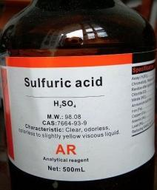

**Câu 12:(TH) Nhãn hóa chất trên cho biết thông tin cơ bản nào**

1. **Sulfuric acid, 98%**
2. Acetic acid, 98%
3. AR, 98%
4. CAS, 98%

**Câu 13: (VD)**Trong giờ học thực hành môn KHTN: Bạn Nam nói chuyện riêng nhiều, đến lượt giáo viên gọi Nam lên làm một thí nghiệm đơn giản sau khi học xong qui tắc và cách thực hiện thí nghiệm. Hoạt động nào mà Nam làm sau đây **không** thực hiện đúng quy tắc an toàn trong phòng thực hành?

A. Đeo găng tay khi làm thí nghiệm.

B. Không ăn uống, đùa nghịch trong phòng thí nghiệm.

**C. Để hóa chất không đúng nơi quy định sau khi làm xong thí nghiệm.**

D. Làm thí nghiệm theo sự hướng dẫn của giáo viên.

**Câu 14: (VD) Nội dung bức tranh trên cho biết khi thực hiện thí nghiệm chúng ta cần** 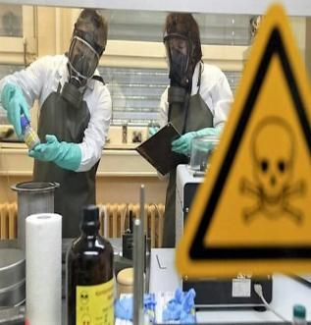

1. **Đọc kĩ thông tin nhãn mác, hướng dẫn sử dụng, thực hiện đúng quy tắc an toàn PTN**
2. Không cần thông tin nhãn mác, pha theo ước lượng
3. Không cần thông báo cho giáo viên, tự ý thực hành và lấy hóa chất
4. Bỏ qua cảnh báo về biển báo trong phòng thí nghiệm.

**Câu 15: (VD)**Khi làm thí nghiệm, không may làm vỡ nhiệt kế thủy ngân, ta cần phải làm gì khi thu dọn thủy ngân?

A. Đóng kín cửa lại, đeo khẩu trang và găng tay, dùng chổi mềm quét dọn.

**B. Mở toang cửa sổ cho thủy ngân bay ra, đeo găng tay và khẩu trang khi thu gọn.**

C. Lấy chổi và hót rác gom thật nhanh gọn, không đeo khẩu trang.

D. Gọi cấp cứu y tế.